ИНСТРУКЦИЯ
ПО РЕГИСТРАЦИИ НА САЙТЕ ФЕДЕРАЛЬНОГО ПОРТАЛА НОРМАТИВНЫХ ПРАВОВЫХ АКТОВ
И РАЗМЕЩЕНИЮ ОТЗЫВОВ
- Зайдите на сайт Федерального портала нормативных правовых актов по ссылке:
https://regulation.gov.ru/
- Если у Вас уже есть Личный кабинет, найдите проект «О проведении эксперимента по маркировке средствами идентификации духов и туалетной воды на территории Российской Федерации» (ID проекта 01/01/01-19/00087775) или по ссылке: https://regulation.gov.ru/projects#npa=87775
- Если Вы не зарегистрированы на Портале, то у Вас есть 2 варианта, как это сделать:

ВАРИАНТ 1 ЧЕРЕЗ ГОСУСЛУГИ

Нажмите вкладку ЛИЧНЫЙ КАБИНЕТ -> ВОЙТИ.
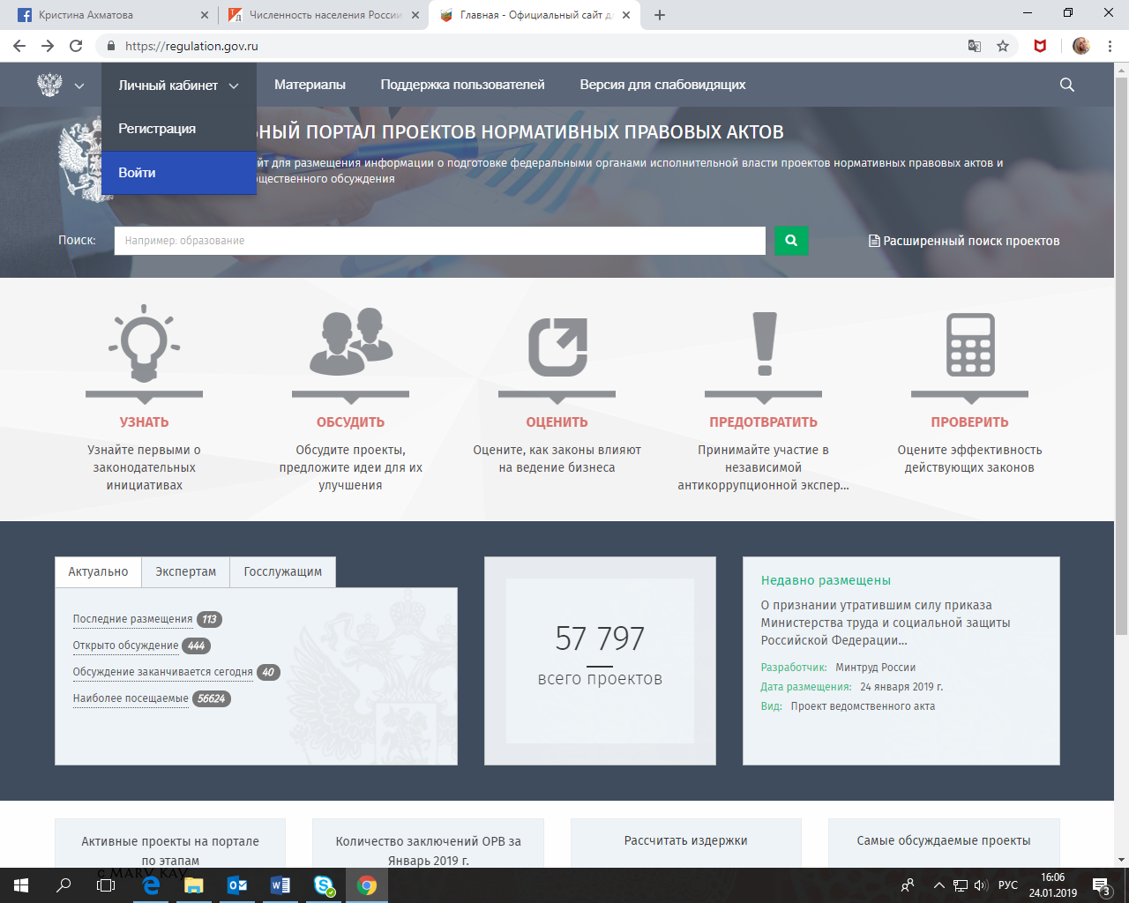

В появившемся окне нажмите кнопку ЕСИА. ЗАПОЛНИТЕ ДАННЫЕ ВАШЕЙ УЧЕТНОЙ ЗАПИСИ КАК ПРИ ВХОДЕ НА ПОРТАЛ ГОСЛУГ.
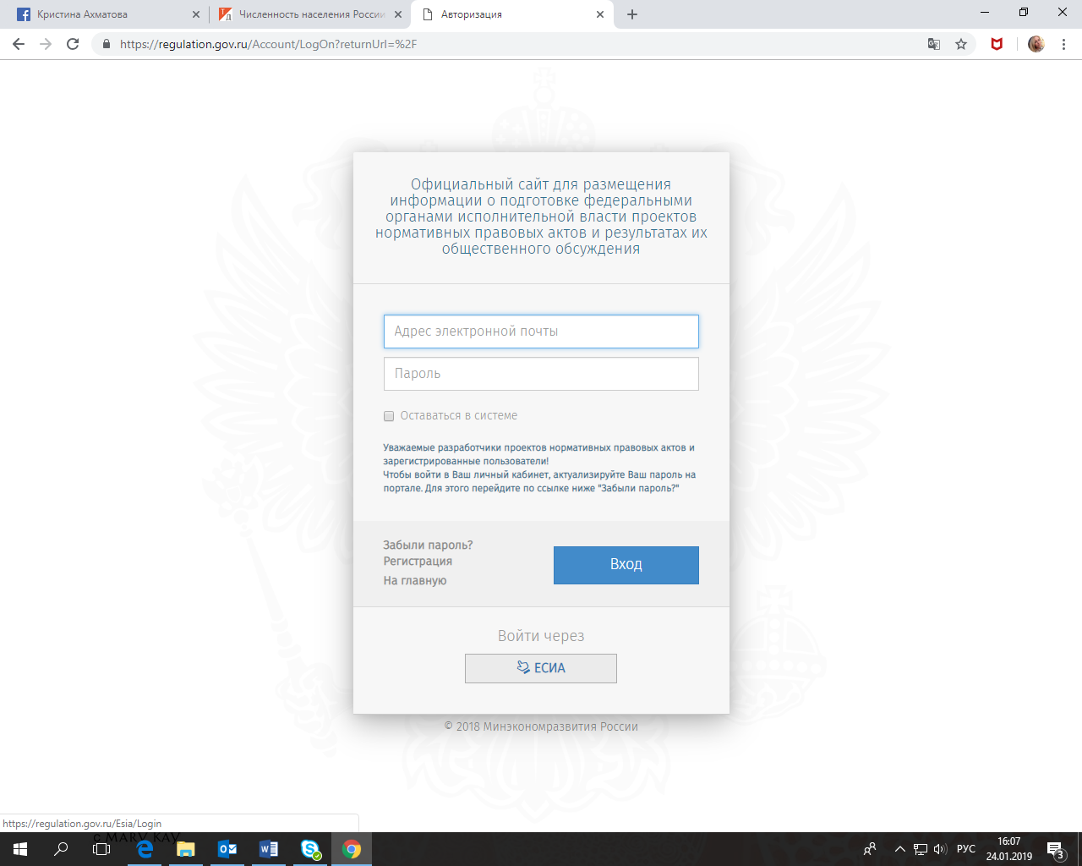
ВАРИАНТ 2 РЕГИСТРАЦИЯ

Нажмите вкладку ЛИЧНЫЙ КАБИНЕТ -> РЕГИСТРАЦИЯ. Заполните данные.

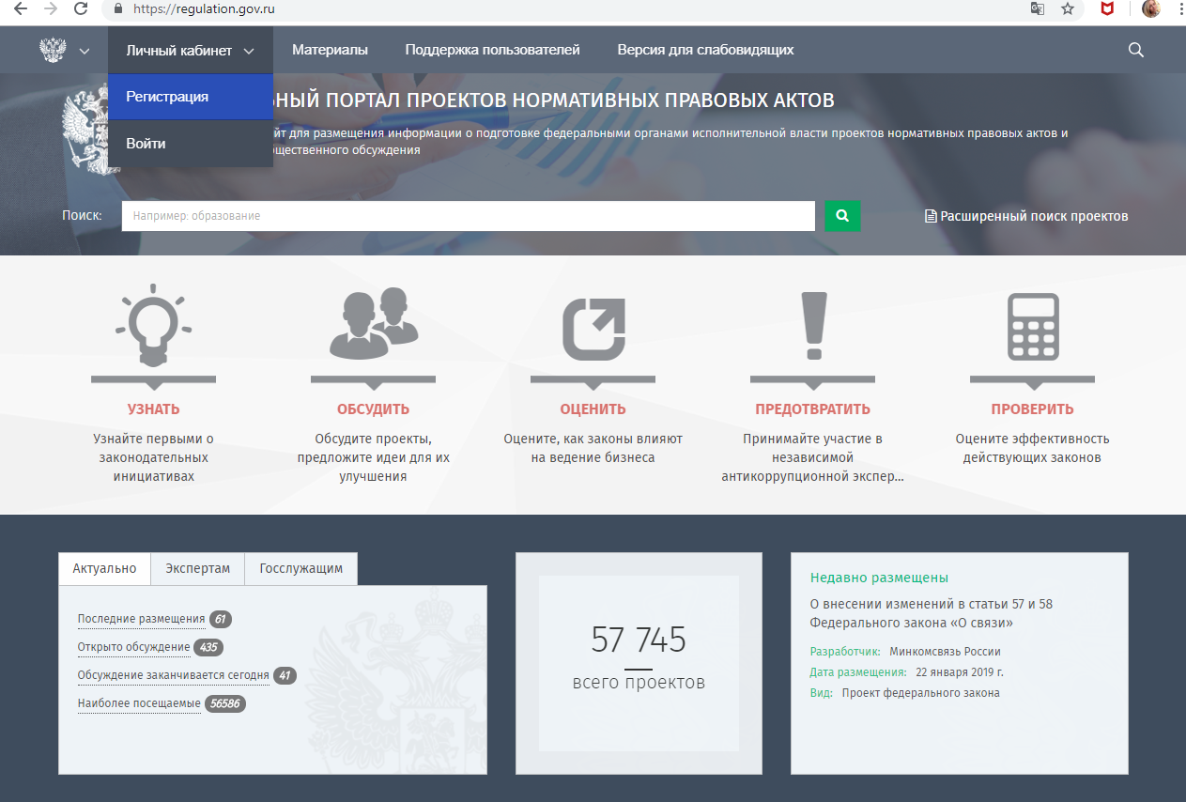

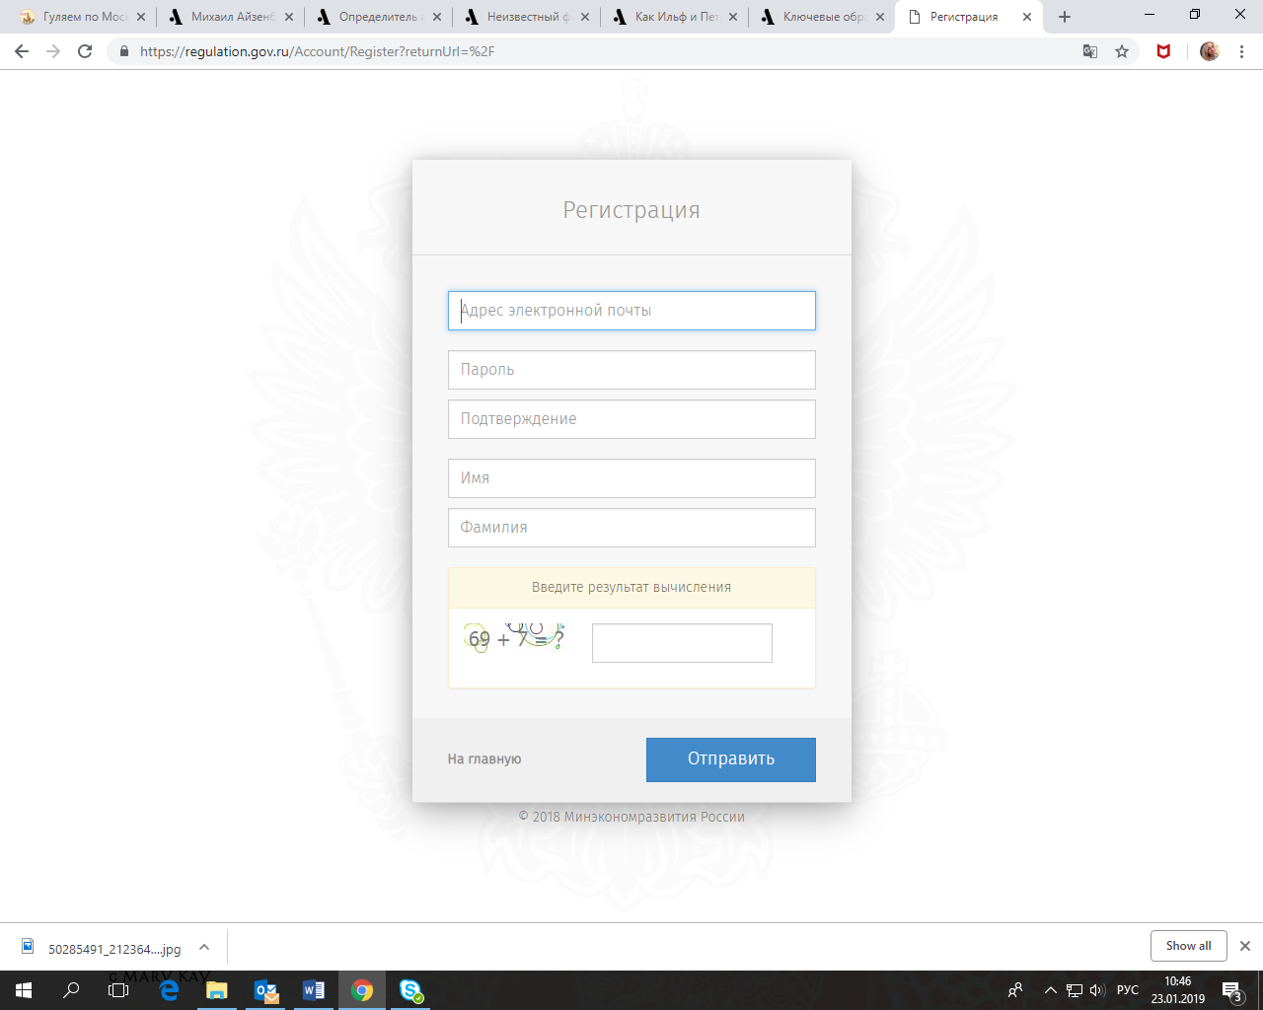

По завершению регистрации на указанный вами почтовый адрес отправлено письмо. ПЕРЕЙДИТЕ ПО СОДЕРЖАЩЕЙСЯ В НЕМ ССЫЛКЕ. Нажав на ссылку в письме, Вы возвращаетесь на сайт Федерального портала.

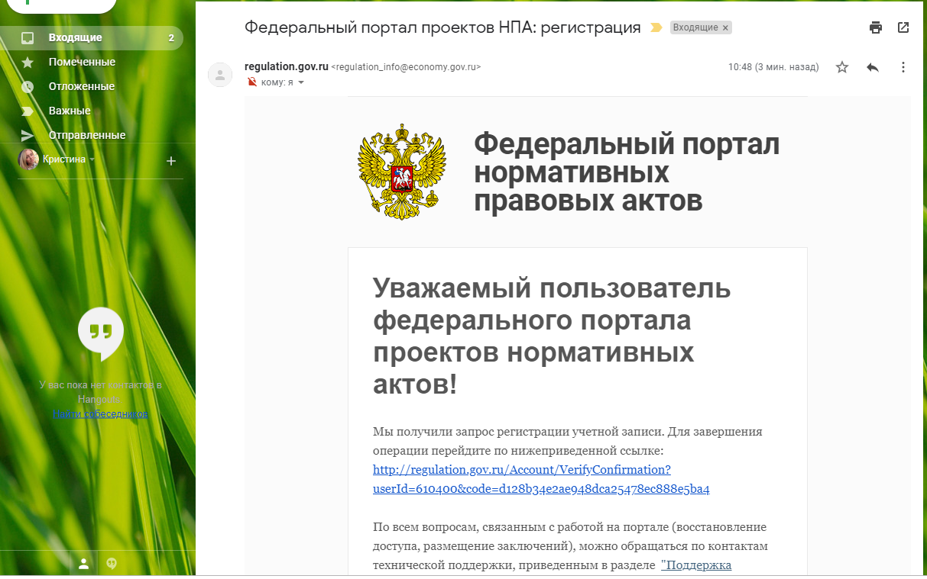

- Вернитесь на Главную страницу, нажав на значок ГЕРБА в левом углу.

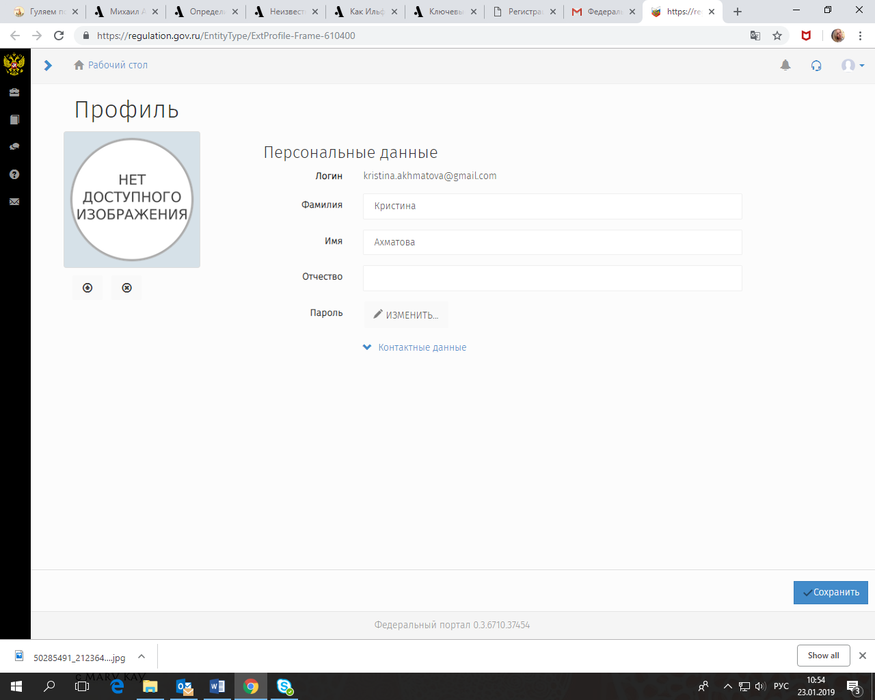

- В поисковой строке напишите номер проекта 87775 или его ID 01/01/01-19/00087775. Подождите, пока идет поиск.

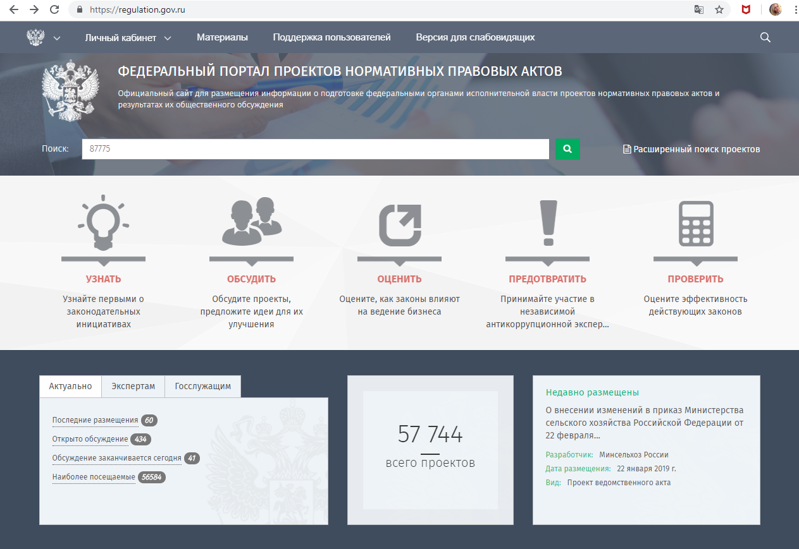

- Нажмите на вкладку с найденным проектом.

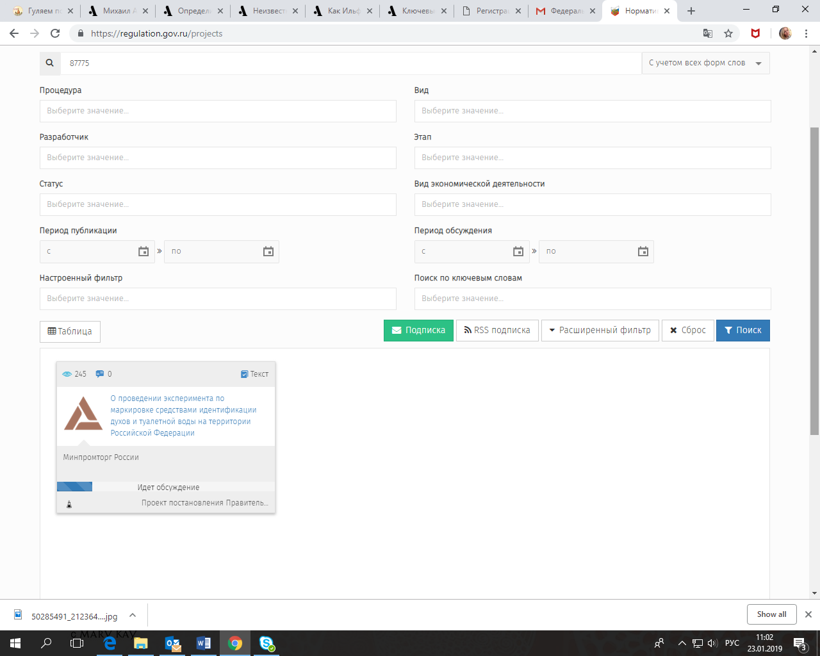

- Здесь Вы можете найти всю информацию о проекте. Проголосуйте ПРОТИВ, нажав на значок.

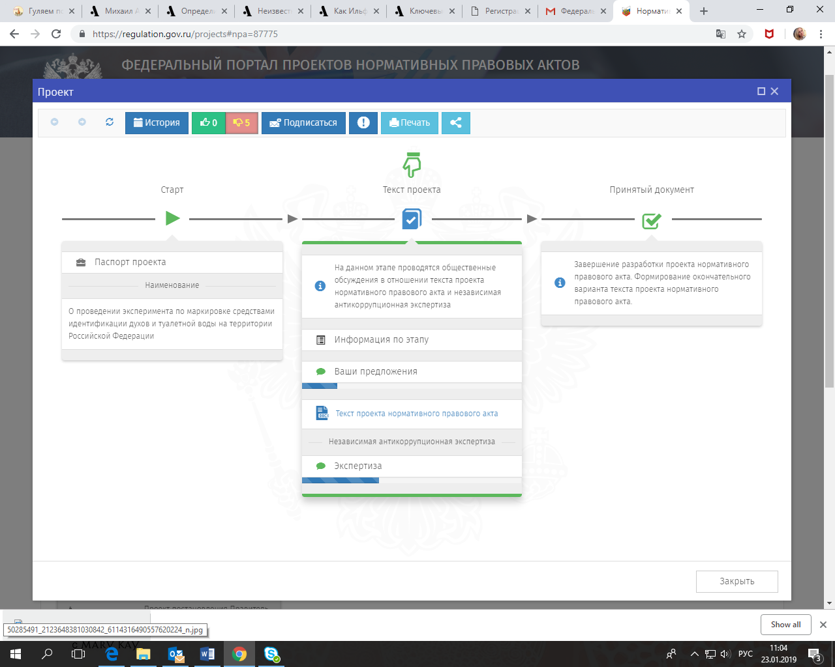

- Нажмите на поле ВАШИ ПРЕДЛОЖЕНИЯ.

- Нажмите на кнопку ДОБАВИТЬ. В появившемся окне ОТВЕТ оставьте Ваш комментарий и нажмите СОХРАНИТЬ.

